CULTIVAR
NOM COMUN
Viburnum
opulus
'Roseum'
Boule de neige
CATEGORIE
GENRE
Caprifoliacées

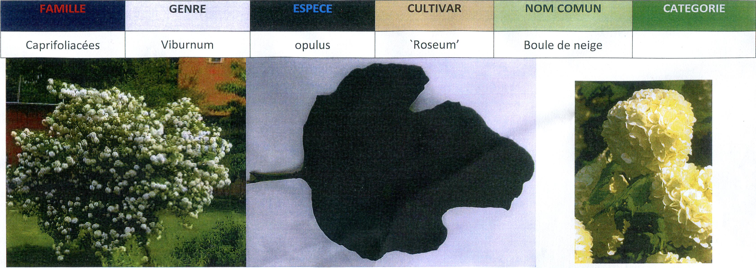
EXPOSITION | Soleil ou mi-ombre
SOL | Frais, humifère mais tolère sol pauvre, calcaire ou argileux
HAUTEUR/PORT | 2 à 5 m, étalement 3m dressé étalé, arrondi, en vieillissant la viorne s'évase
FLORAISON | Fin mai à début juin, parfumé, nectarifère, mellifère, large et plate corymbe ombelliforme composées de 2 sortes de petites fleurs hermaphrodites.
FEUILLAGE | Vert foncé, gaufré, rugueux, glabre sur le dessus, revers pubescent, virant au jaune rouge puis pourpre en automne, pétiole cannelé pourvu de petites glandes
UTILISATION  CARACTÉRISTIQUES | En massif, isolé
 | Supporte bien la sècheresse, fleurs en boule de neige sans fructification

